APÉNDICES
APÉNDICE A Formato Primer Cuestionario sobre
Responsabilidades y Cargos.………………………........ I
APÉNDICE B Formato Segundo Cuestionario sobre Organización…. II
APÉNDICE C Descripción de Puestos en la Organización …............ VII
APÉNDICE D Lista de Procedimientos Definidos …………..….......... XX

APÉNDICE A
Formato Primer Cuestionario sobre Responsabilidades y Cargos
NOMBRE: __________________________ AREA: ___________________

CARGO: ____________________ # PERSONAS A SU CARGO: __________

1.- DIEZ PRINCIPALES RESPONSABILIDADES (Escribir las 10 responsabilidades más importantes de su cargo)

2.- ¿CÓMO CUMPLE CADA UNA DE LAS DIEZ RESPONSABILIDADES? (Describir paso a paso, lo que usted hace para cumplir su trabajo)

3.- ¿QUÉ PROBLEMAS TIENE EN SU TRABAJO Y DÓNDE SE ORIGINAN? (Escribir los obstáculos que usted tiene cuando cumple con sus responsabilidades)

4.- ¿CUÁLES DEBERÍAN SER SUS RESPONSABILIDADES Y POR QUÉ? (Si usted piensa que debe cumplir otras responsabilidades, detallarlas y explicar el por qué)

5.- ¿CÓMO DOCUMENTA SU TRABAJO? (Listar los formularios, formatos, plantillas, etc., que usted tiene que llenar, indicando el contenido de los mismos)

6.- ¿CUÁLES FUERON MIS TRES OBJETIVOS PARA ESTE AÑO Y CUÁLES SERÁN PARA EL PRÓXIMO?

7.- ¿CÓMO DISTRIBUYO MI TIEMPO? (Preferiblemente por hora y día)

8.- ¿CÓMO ES EL CLIMA DE TRABAJO EN SU AREA?

9.- ¿CÓMO ES EL CLIMA DE TRABAJO EN LA ORGANIZACION?

10.- ¿CUÁLES SON LOS ERRORES COMETIDOS MÁS FRECUENTEMENTE EN SU AREA?

11.- ¿CUÁLES SON LOS ERRORES COMETIDOS MÁS FRECUENTEMENTE EN LA ORGANIZACION?

12.- SI TUVIERA LA AUTORIDAD PARA HACER CAMBIOS, ¿CUÁLES SERÍAN LOS TRES MÁS IMPORTANTES Y POR QUÉ?

APÉNDICE B
Formato Segundo Cuestionario sobre Organización

NOMBRE: __________________________________ ÁREA: ___________________

CARGO: ________________________ # PERSONAS A SU CARGO: __________

- La cultura de esta organización puede describirse como… Persuadir y convencer
Mandar y controlar
Explicar respuesta:

- Las decisiones estratégicas y operativas importantes se De acuerdo
traducen en hechos rápidos En desacuerdo

Explicar respuesta:

- La función principal del personal externo en “La Institución” es:
Realizar auditorias
Apoyar el área
Explicar respuesta:

- Una vez tomadas, las decisiones se suelen volver a De acuerdo
considerar En desacuerdo

Explicar respuesta:

____________________________________________________________________

- Normalmente, los empleados del área disponen de la De acuerdo
información que necesitan para comprender el impacto En desacuerdo
básico de sus decisiones diarias

Explicar respuesta:

- Casi nunca enviamos mensajes conflictivos al entorno De acuerdo
externo En desacuerdo

Explicar respuesta:

- La información fluye libremente entre distintos De acuerdo
departamentos y áreas. En desacuerdo

Explicar respuesta:

- La dirección de cada área tiene acceso a indicadores de De acuerdo
gestión necesarios para medir el desempeño En desacuerdo

Explicar respuesta:

- Además del salario, muchas otras causas motivan a las De acuerdo
personas a realizar un buen trabajo En desacuerdo

Explicar respuesta:

- El proceso de valoración de la actuación individual De acuerdo
distingue a quienes realizan un trabajo de gran calidad En desacuerdo
de quienes realizan un trabajo pobre

Explicar respuesta:

- El poder cumplir objetivos acordados influencia en De acuerdo
gran medida las promociones y la retribución En desacuerdo

Explicar respuesta:

- En esta organización tengo suficiente libertad para De acuerdo
hacer mi trabajo y desarrollar mi creatividad En desacuerdo

Explicar respuesta:

- En esta organización tengo que dar cuenta de mi De acuerdo
gestión y asumir mis responsabilidades En desacuerdo

Explicar respuesta:

14. En esta organización si puedo expresar lo que siento De acuerdo
En desacuerdo
Explicar respuesta:

15. En esta organización hay demasiados controles De acuerdo
En desacuerdo
Explicar respuesta:

16. En esta organización están entrelazados los resultados De acuerdo
con los niveles de sueldos En desacuerdo

Explicar respuesta:

17. En esta organización se trabaja con visión a largo De acuerdo
plazo En desacuerdo

Explicar respuesta:

18. En esta organización hay que cumplir objetivos y metas De acuerdo
En desacuerdo

Explicar respuesta:

APÉNDICE C
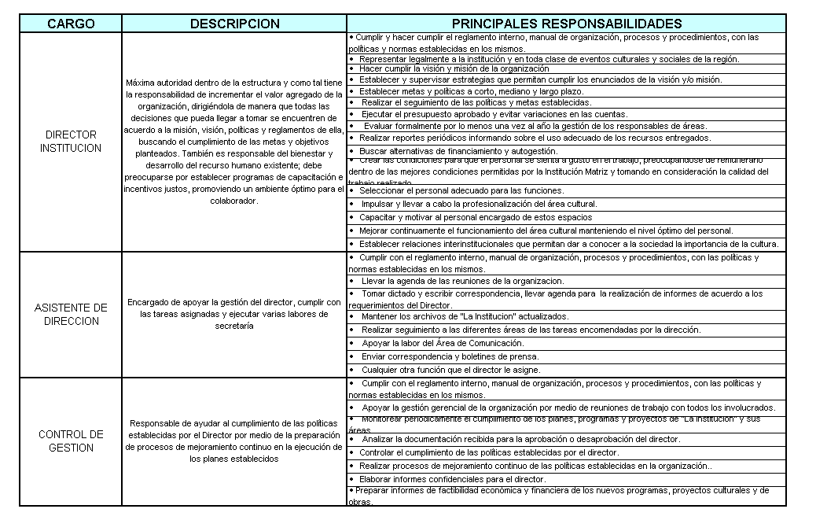
Descripción de Puestos de la Organización

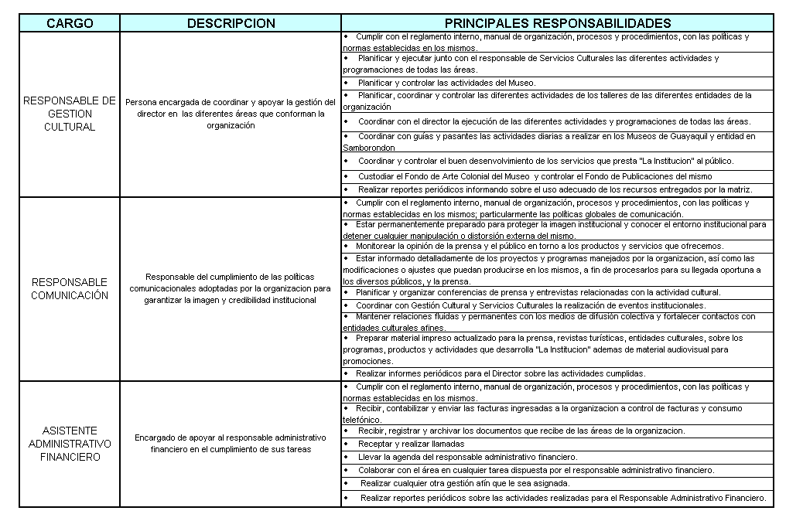

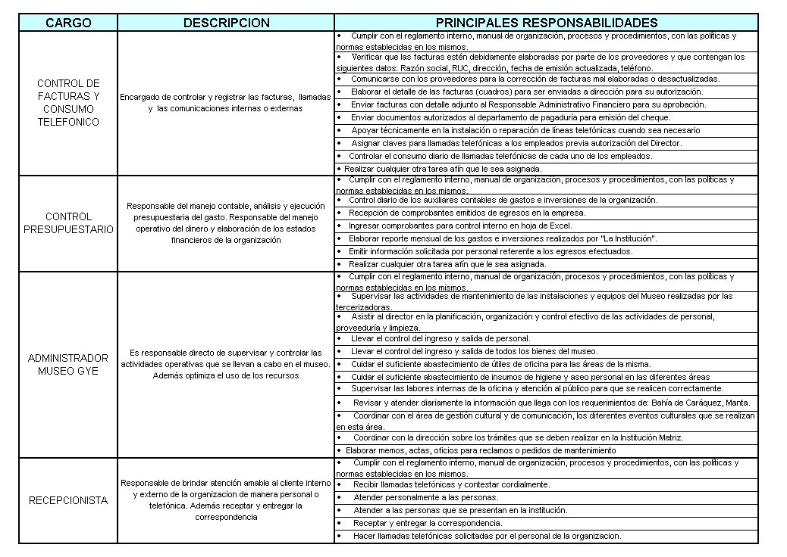
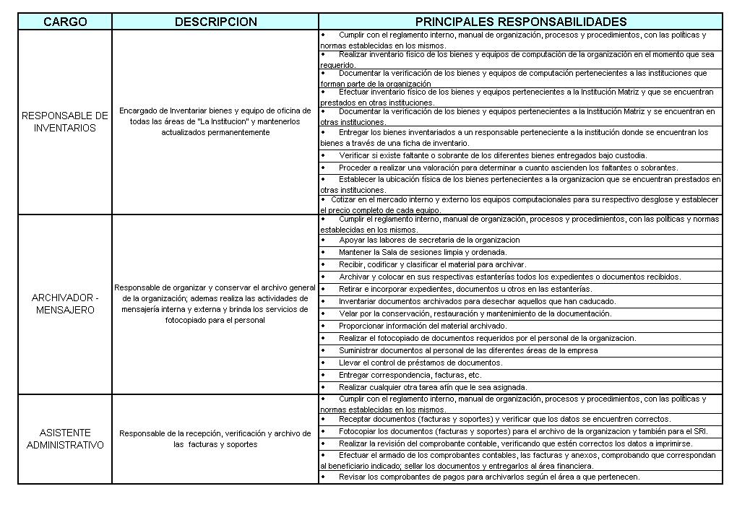

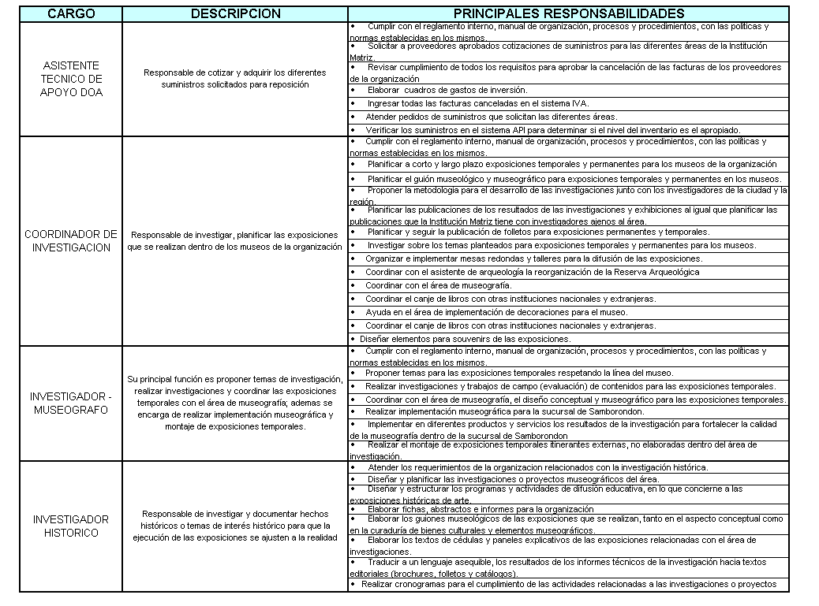
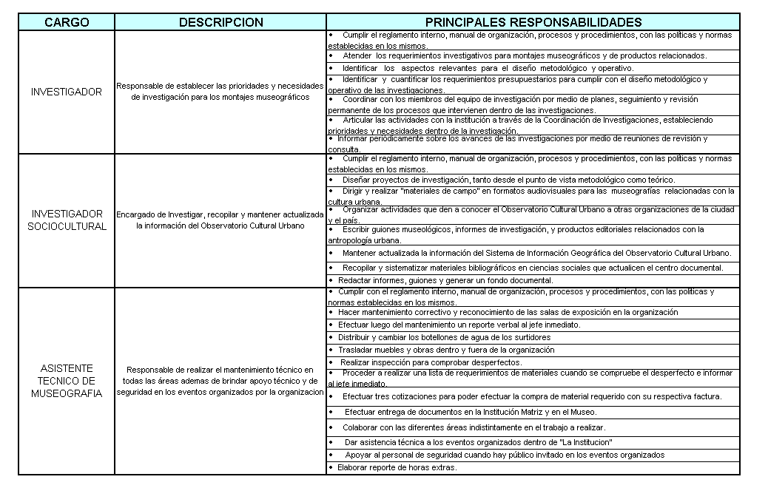
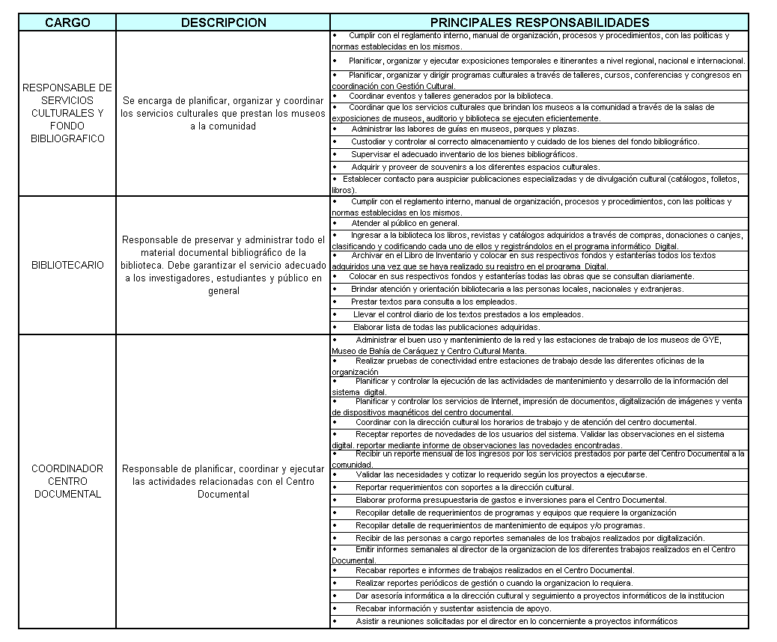
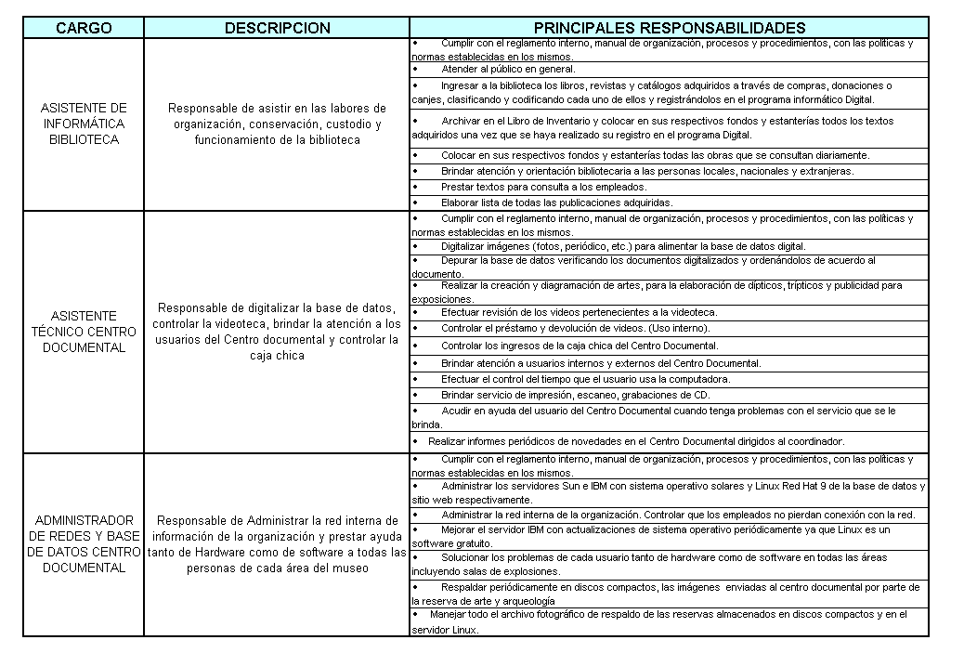
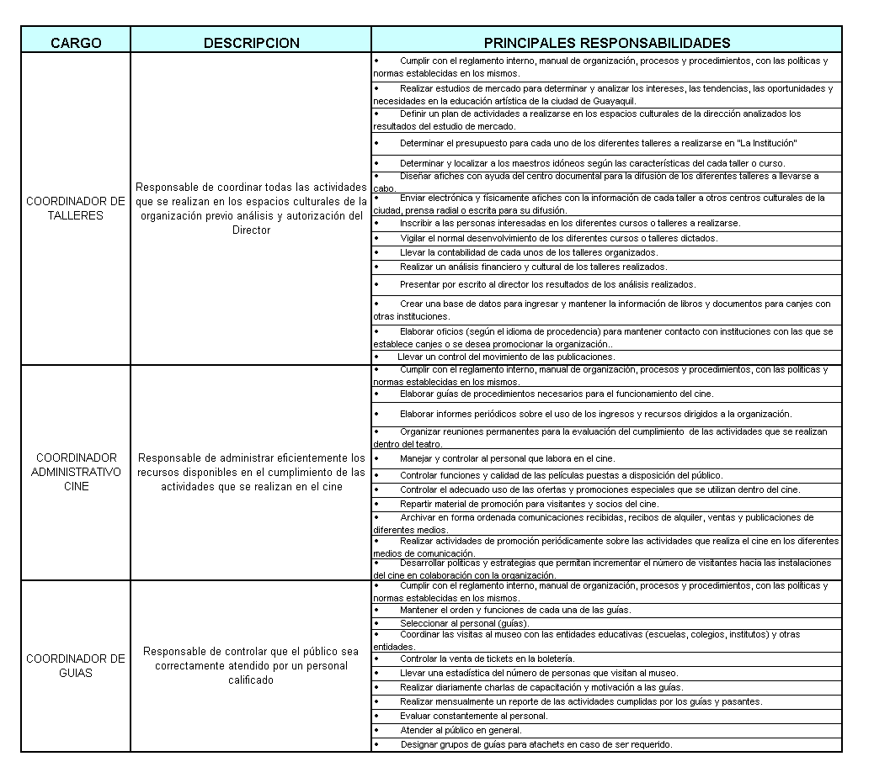
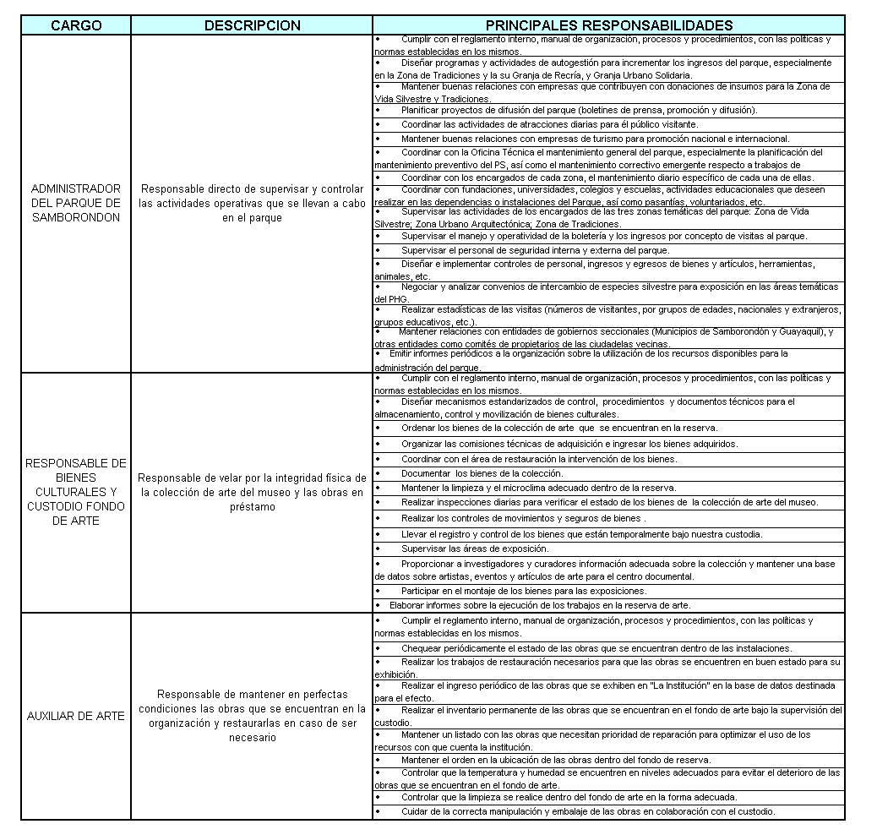
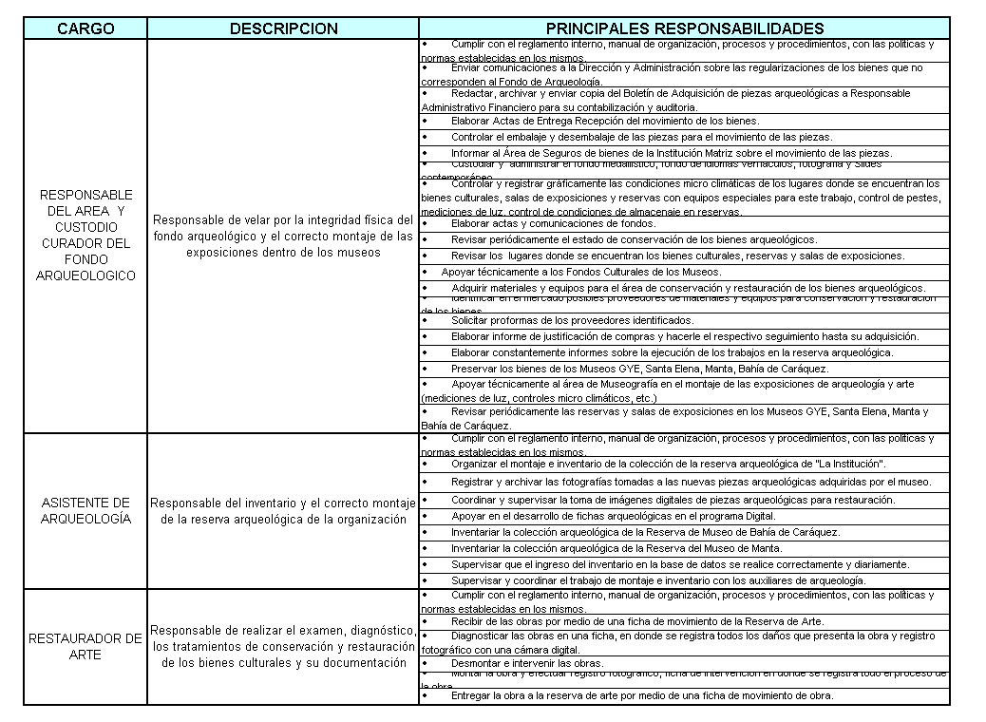
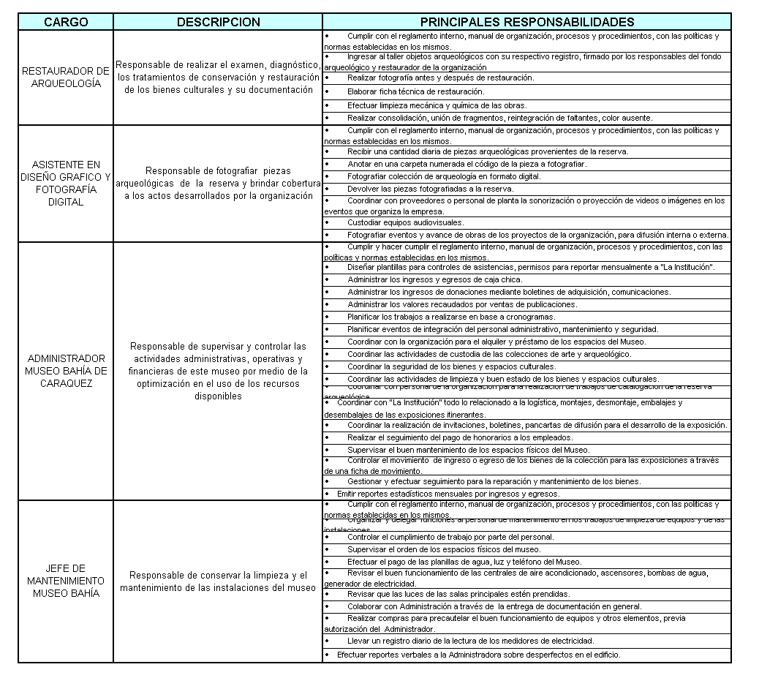
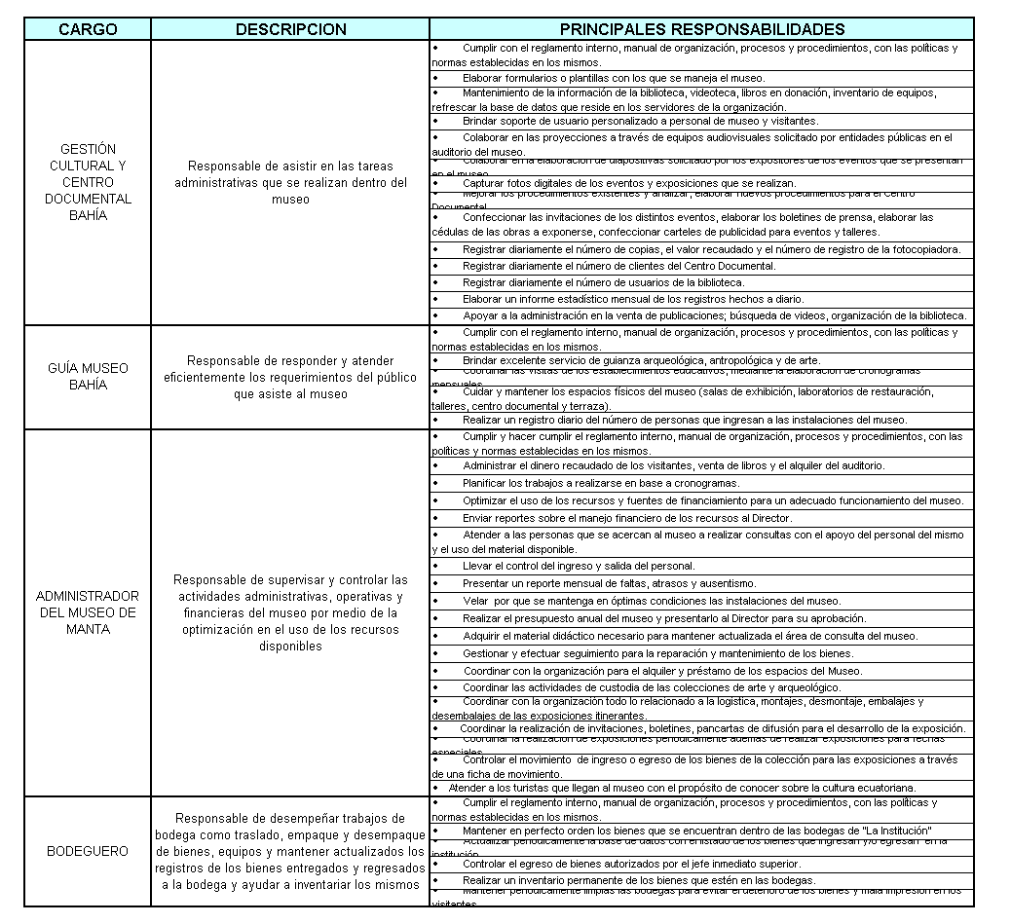
APÉNDICE D
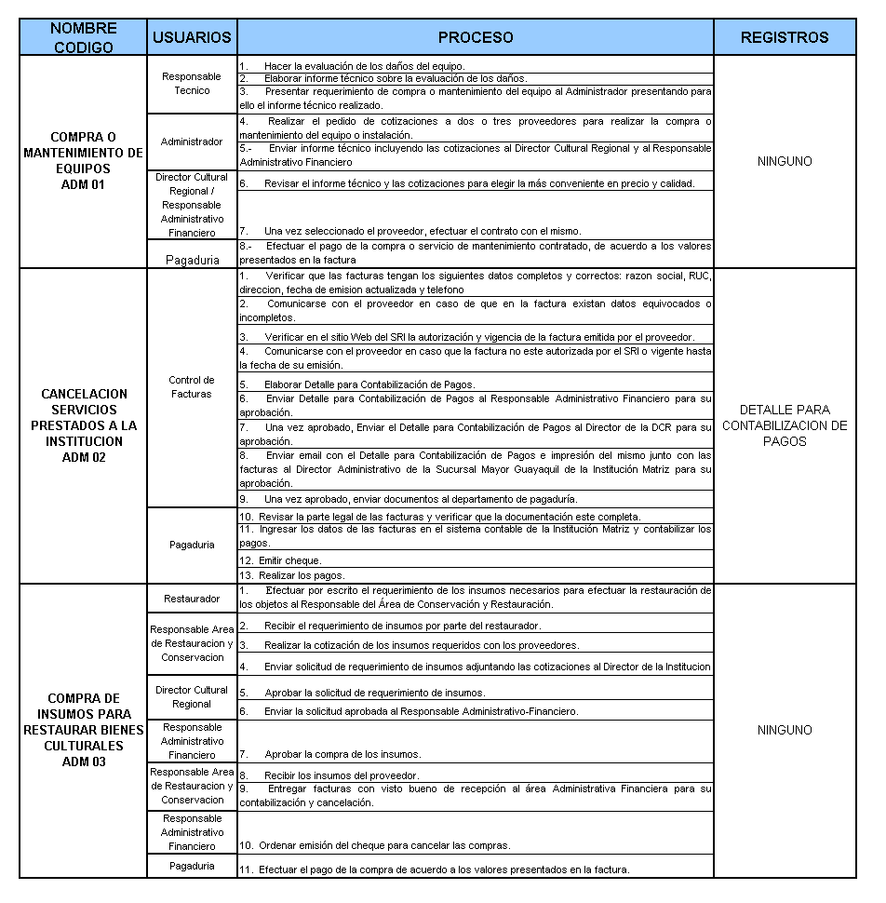
Lista de Procedimientos Definidos
